MIÉRT OLVASUNK? – NÉZŐPONTVÁLTÁSOK
Foglalkozástervek alsó tagozatosoknak



szerző(k) | Tomas Malkowski (ford.: Körner Gábor)
cím | Kamill, aki a kezével lát
évfolyam | 3-4.
tantárgy | Etika, osztályfőnöki
Tanár (+ iskola) | Vinczellér Katalin (Veres Pálné Gimnázium)
Segédanyagok típusai | bevezető miniesszé  foglalkozásterv
Kapcsolódó linkek | https://www.pagony.hu/cikkek/kamill-aki-a-kezevel-lat-erzekeny-konyv-vaksag

2.
szerző(k) | Jan Paul Schutten (ford.: Wekerle Szabolcs)
cím | Tim, az erdőjáró — Az erdő ura
évfolyam | 4.
tantárgy | Környezetismeret
Tanár (+ iskola) | Vinczellér Katalin (Veres Pálné Gimnázium)
Segédanyagok típusai | bevezető miniesszé  tesztfeladat  foglalkozásterv
Kapcsolódó linkek | https://www.pagony.hu/cikkek/zseblampas-konyvek-uj-zseblampas-tim-erdojaro-erdo-termeszet-allatok-novenyek-gyerekeknek  https://www.pagony.hu/cikkek/tim-az-erdo-ura-beleolvaso-zseblampas-konyvek
Tantárgyi kapcsolódások | Etika  Irodalom  Osztályfőnöki
3.
szerző(k) | Jutta Bauer (ford.: Nádori Lídia)
cím | Nagypapa őrangyala
évfolyam | 3-4.
tantárgy | Etika, osztályfőnöki
Tanár (+ iskola) | Vinczellér Katalin (Veres Pálné Gimnázium)
Segédanyagok típusai | Bevezető miniesszé  foglalkozásterv
Kapcsolódó linkek | https://www.pagony.hu/cikkek/nagypapa-unoka-meghato-angyal-elettortenet-elet-szep-tortenet-elmulas-gyasz  https://www.pagony.hu/cikkek/nagypapa-beleolvaso-halal-gyasz-elettortenet-angyal

A cím első felében feltett kérdésre nagyon sokféle választ lehet adni. A második fele azonban kijelöl egy irányt. A könyvek, történetek természetesen nemcsak arra valók, hogy segítségükkel új információkat szerezzünk vagy hogy „egyszerűen csak” szórakoztassanak minket. A világ és önmagunk megismerésének nagyon fontos médiumai, és ehhez a szűkítéshez kapcsolódik, hogy egy jól elbeszélt, egyszerre mindennapi és váratlan fordulatokkal teli történet hogyan változtatja meg, jó esetben explicit didaktikus szándék nélkül, a nézőpontunkat. Hogyan segít abban egy könyv, hogy képesek legyünk egy-egy jelenségre más perspektívából tekinteni, felülírni, de legalább is módosítani, amit és ahogy addig gondoltunk.
Az ebben a segédanyagban szereplő három könyv három nagyon különböző téma kapcsán, de ebben adhat támpontot.
A Kamill, aki a kezével lát című, rövid fejezetekből álló könyv arról mesél, hogyan lehet ötévesként természetesen együttélni a vaksággal. De a hangsúly elsősorban nem a vak kisfiúra helyeződik, hanem a körülötte lévő gyerekekre és felnőttekre. A többnyire nagyon humoros, mindennapi helyzetekre épülő kis történetek megmutatnak sok rossz és sok jó mintát is mind a gyerekek, mind a felnőttek oldaláról. Egy epizód kivételével szinte az összes szereplőt meg lehet érteni: zavarukat, nem-értésüket vagy éppen nem szerencsésen kifejezett aggódásukat, némileg félrecsúszott, félreértelmezett empátiájukat.
Az erdő ura című könyv a nagy sikerű Tim, az erdőjáró folytatása. Két főhőse Tippi és Tim, akiknek természetes közege az erdő, a természet és ez a közvetlen viszony ma már nagyon kevés gyereknek adatik meg. Az urbánus lét, de még inkább a digitalizáció a gyerekek legnagyobb részét jobbára eltávolította attól, hogy megtapasztalhassák, megélhessék, mi mindent adhat a természet, hányféle játék és kaland lehetőségét hordozza az erdő. A könyvben szereplő számos szituáció mind ahhoz vihet közelebb, hogy legalább megérezzék az erdőt nem járó gyerekek ennek az élménynek a gazdagságát. A könyv több olyan ismeretet is tartalmaz, amely környezetismeret órán is érvényesen hasznosítható, valamint szervesen kapcsolható az etika tantárgy kerettantervében szereplő A természet rendjének megőrzése a fenntarthatóság érdekében témakörhöz.
A harmadik könyv, a Nagypapa őrangyala pedig az egyik legnagyobb tabunak számító témáról szól: a halálról. Sok képpel, kevés szöveggel. A nagypapa unokájának mesélt történeteit egy-egy mondat sűríti, amely mondatok felölelnek egy teljes életutat. A könyv író-rajzolója minimális, de nagyon pontos vizuális jelzésekkel utal a gyerekkor fontos eseményeire, a felnőtté válás és a felnőtt-lét meghatározó állomásaira, de a XX. századi történelem legsötétebb korszakára is. A nagypapa halála egyetlen, nagyon egyszerű mondatban jelenik meg.
A könyv hangneme mégsem tragikus vagy deprimáló, hiszen egy teljes, kerek életet mutat meg annak minden szépségével és küzdelmével, életigenlésével, szeretetével. A nagypapa életét láthatatlanul végig kísérő őrangyal pedig, szintén láthatatlanul és észrevétlenül, átruházódik az unokára, aki egy csodálatos, világos és meleg napon, elhagyva a kórházat, folytatja az életet.
1.
Foglalkozásterv a Kamill, aki a kezével lát című könyvhöz 3-4. osztályosok számára

Ráhangolódás:
Játszatok az órán szembekötősdit!
A szembekötősdi egy tréfás elbújó játék, amelyet az egész világon különféle formákban játszanak. Lehet kiolvasóval, vagy anélkül. A kiválasztott fiúnak vagy lánynak kendővel bekötik a szemét. Ő lesz a macska vagy cica. A többiek sürögnek körülötte, gyakran incselkedve mondogatják: „Erre csörög a dió, erre meg a mogyoró”, tapsolgatnak, húzogatják a szoknyáját addig, míg valakit sikerül elkapnia és nevén neveznie, miközben az elváltoztatott hangon általában nyávogni kezd. A következő fordulóban az lesz a macska, akit a bekötött szemű játékos felismer, vagyis szerepet cserélnek.
Farkasverem: A bekötött szemű játékosnak, aki a földre rajzolt farkasvermen kívül áll, úgy kell a veremből kihúznia társait, hogy a verembe ne essen. Ha sikerül, annak kötik be a szemét, akit először kihúzott.

Ugorj bolha!: fiúk szembekötősdije. 3–4, egymás mellett egy sorban guggoló, bekötött szemű fiúnak társai által kihúzott kötélen kell átugornia. Gyakran felborulnak, ilyenkor jót nevetnek. (Forrás: https://www.arcanum.com/hu/online-kiadvanyok/Lexikonok-magyar-neprajzi-lexikon-71DCC/sz-73AFD/szembekotosdi-73BFE/)
Bármelyik formáját is játszották el a gyerekek, utána nagyon fontos a feldolgozó beszélgetés. Hogy érezte magát az, akinek be volt kötve a szeme? Mit élt meg? Milyen érzelmek mentek benne végbe?
Milyen volt kívül lenni? Mennyire élték bele magukat a nyitott szemmel játszók bekötött szemű társuk helyzetébe? Sajnálták? Nevettek rajta? Jó volt kicselezni? Féltek attól, hogy ne kerüljenek a helyébe? Kíváncsiak voltak, milyen lehet bekötött szemmel tapogatózni?
A következő játékban a tanár különböző formájú és textúrájú anyagokat készítsen elő. Legalább öt önként jelentkező szükséges a játékhoz, akiknek nemcsak a tárgyat kell felismerniük, hanem a színüket is meg kell tippelni. A többiek megfigyelőként rögzítsék tapasztalataikat! A nevetésen túl milyen érzéseik támadtak a helyzettel kapcsolatban?
Lehetséges tárgyak: labda, tolltartó, radír, bögre, lapát, telefon, könyv, gesztenye, paradicsom, karácsonyfadísz, gyertya, számítógéphez tartozó egér, kréta, szivacs, pulóver, ing.
Mit miért volt könnyű felismerni, ahol nehézség támadt, azt mi okozta? Ha nem lennének előzetes ismereteik a tárgyról, milyen kapaszkodók alapján lehetne beazonosítani a tárgyakat?
Ha a csoport/osztály mutat rá nyitottságot, ki lehet próbálni a bekötött szemmel való rajzolást. A/4-es lapokra, zsírkrétával lehet tetszőlegesen rajzolni bármit, ami a gyerekek fejében a karácsonyhoz kapcsolódik. A rajz elkészülte után lekerülhet a szemekről a kendő, és nézzék meg a gyerekek, hogyan sikerült „vakon” megrajzolni azt, amire gondoltak. Itt is fontos megbeszélni a rajzolás közbeni élményeket, majd a saját rajzzal való szembesülés tapasztalatát.
Szövegolvasás
Arányosan osszuk fel csoportokra az osztályt, és adjuk ki a csoportoknak az alábbi fejezeteket! A rövid epizódok elolvasása után az adott részhez kapcsolódó kérdéseket válaszolják meg együtt és rögzítsék írásban a csoport tagjai, majd osszák meg gondolataikat a többi csoporttal!

- A kutya vacsorája
- A fejezet elolvasása előtt a cím alapján milyen történetet vártok, ha tudjátok, hogy valamilyen módon a vakság is megjelenik benne?
- A fejezet elolvasása után válaszoljátok meg a következő kérdéseket:
- Mit gondoltok Sári viselkedéséről?
- Ti Kamill helyében hogyan reagáltatok volna?
- Ha van testvéretek voltatok már hasonló helyzetben?
- Mennyiben különbözik ez a testvérek közötti konfliktus az általatok megélt konfliktusoktól? Van lényeges különbség?

- Ki itt a fogyatékkal élő?
- A fejezet elolvasása előtt beszéljétek meg az alábbi kérdéseket:
- Mit tartotok fogyatékosságnak? Bántónak vagy semlegesnek gondoljátok a kifejezést?
Kerültetek már olyan helyzetbe, amikor esetleg titeket vagy a környezetetekben valakit illettek ezzel a szóval? Fel tudjátok idézni, milyen érzések kísérték ezt a szituációt?
- A fejezet elolvasása után válaszoljátok meg a következő kérdéseket:
- Mitől szokott anya „megőrülni”? Egyetértetek vele vagy butaságnak tartjátok ezt a reakcióját?
- Mit gondoltok Dani és Sári viselkedéséről?
- Hogy éli meg Kamill a helyzetet?

- A meztelen fenék
- A fejezet elolvasása előtt beszéljétek meg az alábbi kérdéseket:
- Voltatok már múzeumban? Ha igen, milyen élményeket tudtok felidézni? Hogy éreztétek magad?
- Szerintetek miért van szükség szabályokra egy kiállítás megtekintésekor?
- A fejezet elolvasása után válaszoljátok meg a következő kérdéseket:
- Mit gondoltok a teremőrről? Ellenszenves vagy szimpatikus nektek a viselkedése?
- Ti hogy döntöttetek volna a múzeum igazgatója helyében? Egyetértetek vele vagy másképp cselekedtetek volna?
- Hogyan változnak meg a szereplők közötti viszonyok a fejezet végére?

- A kockaváros
- A fejezet elolvasása előtt beszéljétek meg az alábbi kérdéseket:
- Szerintetek melyek a legjobb közösségépítő játékok?
- Fel tudtok idézni az elmúlt évekből olyan helyzetet, amikor valaki elrontotta a közösség játékát? Mi történt? Hogy alakultak a viszonyok?
- A fejezet elolvasása után válaszoljátok meg a következő kérdéseket:
- Milyennek látjátok Papucs viselkedését? Egyetértetek vele? Miben igen, miben nem, ha nem egyértelmű a hozzá való viszonyotok?
- Szerintetek miért változik meg a fiúk viselkedése, miután Kati néni külön ültette Kamillt?
- Mit gondoltok Kati néni döntéseiről?

- Medve vagy autó?
- A fejezet elolvasása előtt beszéljétek meg az alábbi kérdéseket:
- Mit szerettek jobban: rajzolni vagy gyurmázni? Miért szeretitek egyik vagy másik tevékenységet?
- Ha nem tetszik valakinek egy rajza vagy bármilyen alkotása, hogyan mondjátok el neki úgy, hogy közben ne bántsátok meg?
- A fejezet elolvasása után válaszoljátok meg a következő kérdéseket:
- Miért sajnálja meg Papucs Kamillt?
- Miért hisz Kamill Papucsnak?
- Szerintetek miért nem ismerik fel az óvó nénik a medvét? Valóban nincs fantáziájuk?
- Rajzoljátok le közösen azt a gyurmamedvét, amit az óvó nénik autónak láttak!

Alkotás:
Alkossatok új csoportokat és írjátok tovább Kamill kalandjait 12-20 mondat terjedelemben! Gondoljátok végig, milyen helyzetekbe kerülhet még Kamill akár a társaival, akár Sárival, amikor meg kell oldani valamilyen félreértést! Fontos, hogy a történetben legyen egy olyan fordulat, amely megváltoztatja valamelyik szereplő viselkedését!
Az írások megszületése után olvassák fel alkotásaikat, és beszéljétek meg, melyik mennyire felelt meg a feladatnak!
vagy

Alkossatok egy 3-5 perces rövid jelenetet, amelyben Kamill és Sári is szerepel! A kitalált helyzetben legyen egy olyan fordulat, amely megváltoztatja valamelyik szereplő viselkedését!

2.
Foglalkozásterv Tim, az erdőjáró – Az erdő ura című könyvhöz 4. osztályosok számára

Ráhangolódás:
Töltsék ki a gyerekek az alábbi tesztet!
Állítás | Igen | Nem
Nagyon szeretem az állatokat.
Nem ijedek meg egy kis portól és sártól.
Szeretek/szeretnék egyszer kunyhót építeni.
Ha egy állat bajba kerül, segítséget hozok.
Soha nem szemetelek az erdőben, és szívesen teszek azért, hogy az erdő tiszta maradjon.
Szeretek barangolni az erdőben
Szeretem az esőt, a havat, a jégesőt, a ködöt, a vihart és a napsütést is.
Sohasem térek le az erdei ösvényekről, kivéve, ha valami fontos dolgom akad – mondjuk, játszanom kell.
Nem bántom a fákat, a növényeket és a gombákat, az állatokat békén hagyom.
Szeretem a rovarokat, nem félek, nem undorodom tőlük.
Szeretnék mindent tudni az erdőkről és az állatokról.
Nem ijedek meg egykönnyen az erdőben járva.
Az erdőt tavasszal, nyáron, ősszel és télen is gyönyörűnek látom.
Ha kell, sötétben is kint merek lenni az erdőben.
Szeretek pocsolyákba ugrálni.

Aki több, mint tíz mondat mellé rajzolt ikszet, abból bármikor lehet segéderdész!
De mit csinál egy segéderdész?
Jelentésteremtés
Az alább felsorolt szavakat, szókapcsolatokat írjuk fel több cédulára, úgy, hogy a csoport/osztály létszámának megfelelően arányosan létrejöhessenek a csapatok az ugyanazt a szót, szókapcsolatot húzó gyerekekből:
- sárbajnokság
- gipszezés
- vadorzók és vadászok
- erdei űrszörnyek
- faállítás
A csoportok létrejötte után osszuk ki a feladatokat!
- Ti hogyan játszanátok ezeket a játékokat:

sárbajnokság
sárlabda
sárcsúszás
sárbomba
sárrodeó
Szerintetek ki nyeri a sárbajnokságot?

Olvassátok el a Sárbajnokság című fejezetet!
Melyik játék leírása tetszett a legjobban?
Melyikbe neveznétek be legszívesebben? Miért? Elképzelhetőnek tartjátok, hogy egy osztálykiránduláson kipróbáljátok valamelyiket?
Milyen más játékokat tudnátok kitalálni, amiket az erdőben lehet játszani és szívesen meg is valósítanátok egy osztálykiránduláson?
- gipszezés
Mi jut eszetekbe a szóról?
Szerintetek hogy kapcsolódhat az erdőhöz?
És hogy kapcsolódhat egy leleplezéshez?

Olvassátok el A szupernyomzók című fejezetet!
Mit kell kinyomoznia Timnek és Tippinek?
Miért ártanak az erdőnek a krosszmotorosok?
Mit gondoltok a bűntény felderítéséről?
Ti hogyan láttatok volna neki a feladatnak?

- Vadorzók és vadászok
Kik azok a vadorzók?
Miben mások, mint a vadászok?
Mit gondoltok a vadászatról? Ismertek vadászt, vadászokat? Ha igen, mit meséltek nektek a vadászatról? Miért szeretik ezt a tevékenységet?

Olvassátok el A halott bagoly című fejezetet!
Miért kék a bagoly torka?
Kövessétek le Tim és Tippi gondolatmenetét! Hogyan találtak rá a nyomra?
Hogyan tovább? Gondolkodjatok Tim és Tippi fejével! Ti mit tennétek a helyükben?

- erdei űrszörnyek
Ha választhatnátok, mit tennétek szívesebben egy napfényes szabad szombat délelőttödön? Űrlényes sorozatot néznétek vagy kimennétek az erdőbe? Indokoljátok meg választásotokat!
Szerintetek mi az a tölgymakkormányos?
Hogy nézhet ki egy pöfögő futrinka?

Olvassátok el az Erdei űrszörnyek című fejezetet!
Mit találtatok benne a legérdekesebbnek?
Magyarázzátok el a többi csapatnak, hogyan védekezik a pöfögő futrinka!
Melyik állatot találtátok a legérdekesebbnek? Miért?

- faállítás
Miért állítunk karácsonykor feldíszített fát a lakásban?
Nálatok szokott lenni karácsonyfa?
El tudjátok képzelni a karácsonyt a feldíszített fenyő nélkül?
Gondolkodtatok már azon, mi történik a fával az ünnep után?

Olvassátok el A különleges fa című fejezetet!
Miért demonstrálnak/vonulnak fel az emberek a piactéren? Egyetértetek velük?
Mit gondoltok az erdész véleményéről?
Hogy tetszik a megoldás?
Tudnátok más lehetőséget is találni, hogy hogyan legyenek kivágva a fák?

Alkotás:
Tervezzetek meg közösen egy osztálykirándulást egy közeli erdőbe! Gyűjtsetek információkat a kiválasztott erdőről, és csoportonként találjatok ki egy-egy olyan erdei programot/játékot, amellyel meglepitek az osztálytársaitokat!

3.
Foglalkozásterv a Nagypapa őrangyala című könyvhöz 4. osztályosok számára
A 3-4 fős csoportokban dolgozó diákok a kapott képhez írjanak egy rövid történetet! Ez lehet egy tisztán elbeszélő szöveg, de szerepelhet benne párbeszéd is!
1.
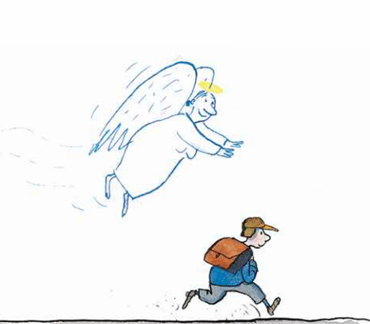
2.
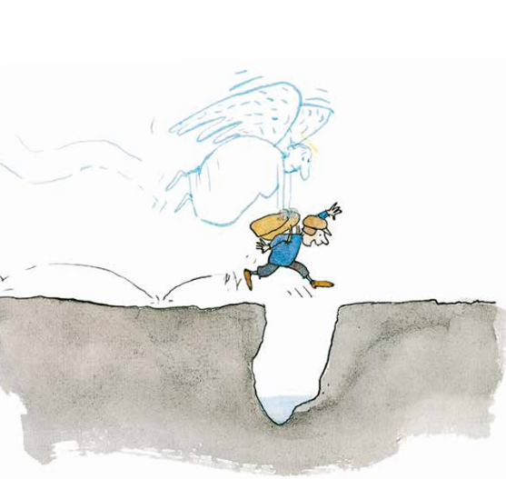

3.
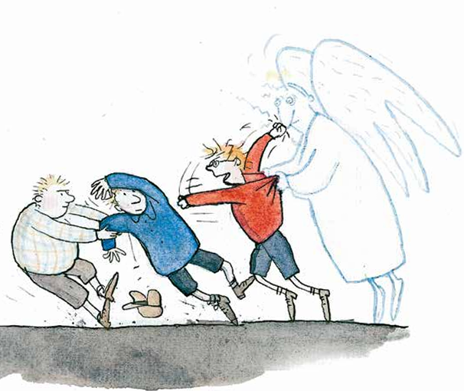
4.
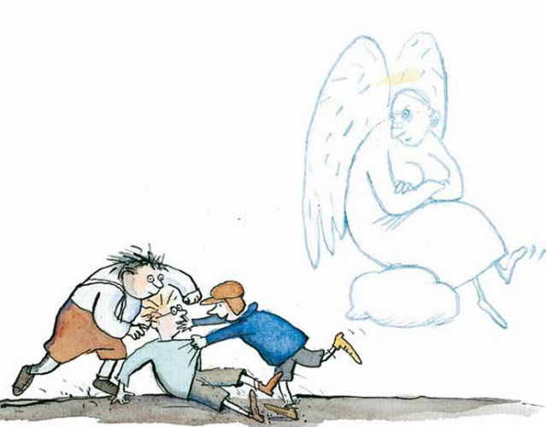

5.
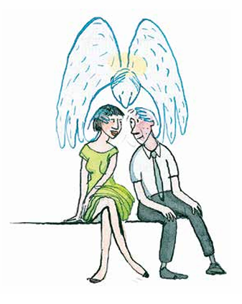

6.
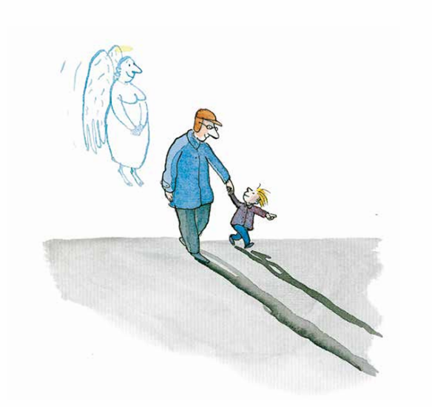

7.
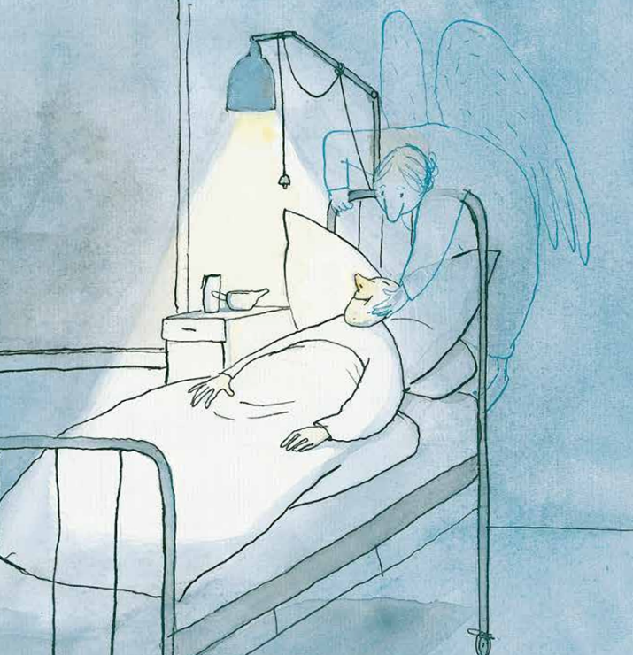

A szövegek elkészülte után olvassák fel a diákok írásukat!
Lett-e kapcsolódás a szövegek között, ahogy egymás után elhangzottak? Voltak-e visszatérő motívumok?
Összeáll-e, összeállítható-e egy történet?

Vetítsük ki a képeket egymás után, hogy minden diák lássa az összes képet!
Így milyen történet bontakozik ki?
Kiről szól ez a történet?
Ha egy életutat mesélnek el a képek, milyen fontos állomások maradtak ki?

Készítsenek a diákok a meglévő csoportokban együtt maradva az alábbi mondatok alapján egy rajzot, amelyen szerepel egy angyal: „Odakint még világos volt és meleg! Milyen csodálatos nap ez!”
Ki mondhatja ezt a mondatot?
Hogyan viszonyul a korábbi képekhez és kis történetekhez?

Ez után a folyamat után mutassuk be a gyerekeknek a könyvet!
Ki volt a mesélő?
Tudott-e az őrangyal létezéséről?
Mit hagyott, akaratlanul is a nagyapa az unokájára?
Miről szólt számodra ez a történet?

